- Cadastro do Portfólio da empresa – Fase 1
O QUE
  - Manuais técnicos dos Equipamentos;
  - Instruções de Uso dos Reagentes;
  - Especificações técnicas dos Insumos diversos Hospitalares, etc.
COMO
- Criação da tela (interface de parametrização)
- Definição do formato como fazer o upload utilizando a IA para realização da leitura e upload dos documentos ou somente a leitura, etc.
- Monitoramento das Fontes Públicas de Licitações– Fase 1
O QUE
  - Mapeamento dos sistemas onde as licitações são publicadas (Público e Privados);
  - Obtenção dos “endereços” de acessos desses sistemas;
  - Classificação quanto a Targets de Preços médios, volumes, etc. Que podem direcionar a um formato de diferenciação ou Comodities;
  - Classificação quanto à origem desses editais: Laboratórios Públicos ligados ao executivo (estadual ou municipal), LACENs – Laboratórios Públicos Centrais; Hospitais Públicos, Hospitais Universitários, Centros de Pesquisas, Campanhas Governamentais Federais ou Estaduais, Fundações de Pesquisas, Fundações diversas, etc., dos sistemas públicos Federais, Estaduais, Municipais, etc.
  - Acesso ao SICONV – portal de publicação de editais.....
COMO
- Hoje já existem diversas ferramentas de busca que talvez possa ser usado no estilo de uma plataforma de bureau de fornecedores;
- Criação do formato de busca (NCMs dos produtos, Nome Técnico dos Produtos, Palavra chave, etc.), com a busca lendo todo o edital (não pode ser busca pelo OBJETO do edital. A IA deve fazer a leitura do edital, buscando a palavra-chave;
- Locais de busca: Jornais eletrônicos, sistemas da prefeitura, Portal PNCP de busca, etc.
- Definição dos acessos e monitoramento aos órgãos mapeados, utilizando-se de recursos de IA para tais acessos e monitoramentos;
- Definição do formato de comunicação / alertas gerados pela IA, como resultado de seu monitoramento 24/7 (ver os horários de busca para não encarecer o sistema), nas telas de interface com o usuário, etc.
- Tela de interface ou mensagem de interface para informar o matching do edital (1 vz ao dia? Definir essa periodicidade);
- Classificação parametrizável dos tipos de Editais – Fase 1
O QUE
  - Definição das Telas de Parametrizações da Classificação dos editais: Ex. Comodatos, Vendas de Equipamentos, Aluguel de Equipamentos com Consumo de Reagentes, Consumo de Reagentes, Compra de Insumos laboratoriais, Compra de Insumos Hospitalares, etc.
COMO
- Criação de prompts, palavras chaves, etc. para que os resultados dos monitoramentos e buscas das oportunidades pela IA sejam acomodados dentro destes critérios de classes; etc.
- Construção e Parametrização do Score de Aderência do Produto ao Edital – Fase 1
O QUE
  - Identificação e listagem das Licitações que se identificam com os itens do portfolio
  - Score de Aderência Técnica do Edital com o Produto do Portfolio (o quanto as características técnicas do produto preenchem as necessidades técnicas do Edital);
  - Score de Aderência Comercial de atendimento ao Orgão (distância do Orgão ao Local; Frequência da entrega ou tamanho do Pedido, vis a vis o custo da entrega; etc. Estes itens que nortearão a aderência comercial deverão ser previamente parametrizados em uma tela de cadastro do sistema, no Fron End com o usuário;
  - Score de Recomendação de Participação / Potencial de Ganho (com base nas características técnicas, premissas de atendimentos, etc.).
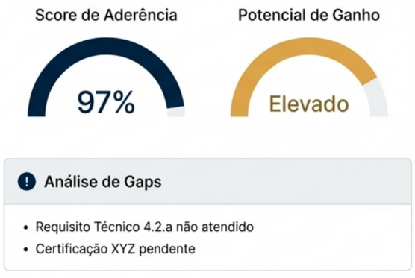
COMO
- Definição dos itens que nortearão a construção dos scores;
- Definição das telas de interface e parametrizações, etc.
- Níveis de acesso das parametrizações;

- Recomendações de Preços para Vencer o Edital – Fase 1
O QUE
  - Para os editais com Score de Aderência compatível ou elencados pelo Cliente para geração de Proposta, a IA indica os preços médios praticados pelas empresas que vinham servindo o órgão com base nos editais ganhos anteriormente;
  - A IA mostra também as Estimativas de Preços do Edital (Preço máximo Pago pelo edital); - Colocar essa funcionalidade na funcionalidade de atratividade do contrato;
  - Para os editais com Score de Aderência compatível ou elencados pelo Cliente para geração de Proposta, a IA indica o Score de Competitividade para vencer com os preços recomendados;
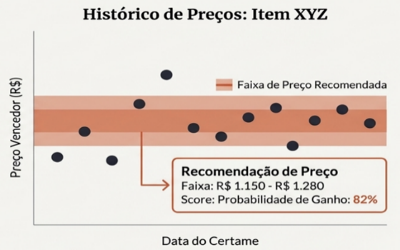
  - Para os editais com score de aderência compatível ou elencados pelo Cliente para geração de Proposta, a IA indica o Score de Qualidade das propostas dos concorrentes com base na quantidade de desclassificações desde a 1ª notificação de empresa vencedora até o atendimento definitivo pela empresa que de fato serviu o edital - Homologação;
  - Mensurar o tempo médio do Primeiro pedido (empenho) desde a homologação;
  - Pensar em uma DRE do Contrato com base nestas informações de preços e volumes
COMO
- A IA Indica as faixas de preços dos editais previamente ganhos no passado;
- A IA lista os concorrentes com base nas licitações ganhas no passado e os preços praticados pelos mesmos;
- A IA lista as principais causas de sucessos e insucessos dos editais ganhos no passado com base nos preços e aderência técnica;
- A IA lista o número médio de impugnações, com base nos editais ganhos no passado, desde a 1ª notificação de empresa vencedora até à notificação da empresa vencedora que de fato veio a atender o edital (exemplo: média de 4 impugnações por edital – indicando o grau de qualidade das propostas da concorrência);

- Geração da Proposta e anexo de documentos. – Fase 1
O QUE
  - Depois de elencada os editais que a empresa quer participar, com base nas análises previas dos itens anteriores deste roadmap, a IA gera a Proposta do edital em minutos, elaborando todo o texto em linha com as especificações técnicas do edital e com base nas especificações técnicas do portfolio de produtos. Além ainda de buscar e anexar todos os documentos exigidos (alvarás, certificados de órgãos competentes – bombeiros, prefeitura, ANVISA, etc.);
  - Um painel no Front End, com acesso às principais seções da proposta, permite a revisão e validação final do documento, com edição para ajustes, antes da submissão do documento para o órgão;
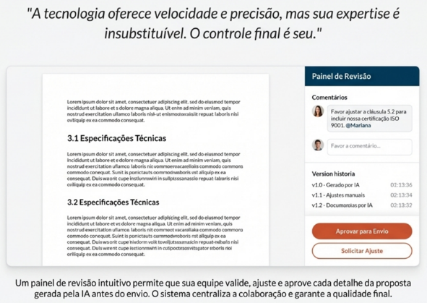
- Alertas de Abertura do Pregão para as Propostas Submetidas – Fase 1
O QUE
  - Para as propostas submetidas, a IA gera alertas na Tela de contagem regressiva para a abertura da sessão do pregão.
COMO:
- Entender como ter acesso ao sistema dos órgãos relativo aos leilões virtuais...;
- As datas e horários de abertura das sessões serão extraídos do próprio arquivo de edital, não dos portais.
- Essa ferramenta possuirá um calendário próprio, preenchido automaticamente a partir da definição de participação daquela oportunidade.
- Robô de Lances– Fase 1
O QUE
  - Para as propostas submetidas, o sistema permite que a IA proponha em segundos os valores de lances que, antes de serem submetidos, terão possibilidade de auditados, validações e edições rápidas pelo cliente, aumentando a chance de ganhos e eliminando as chances de perdas por atrasos dos lances;
  - A recomendação dos lances pala IA se embasará em um racional que leve em consideração os preços dos editais passados e a interpretação dos lances dos concorrentes ao longo do leilão virtual;
  - A definição dos lances acontecerá com base na precificação feita no inicio do processo, onde teremos valores mínimos, satisfatórios e o estimado do edital, sendo este o ultimo o limite máximo permitido.
COMO:
- Criar um algorítimo de lances com base nas variáveis que nortearão as chances de vitória deixando a maior margem possível para o cliente;
- O envio automático dos lances é simples, relacionado unicamente aos valores oferecidos pelos concorrentes, a ferramenta oferta um lance de cobertura com intervalos pré-determinados, respeitando os valores mínimos cadastrados. Alguns editais possuem intervalos de lances mínimos já definidos.
- Auditoria da Proposta e Documentos do concorrente vencedor e geração do SCORE para Recurso e peça de contestação. – Fase 1
O QUE
  - A IA realiza um diagnóstico da Proposta e documentos do Concorrente vencedor, vis a vis as especificações técnicas solicitadas no edital e gera um SCORE DE recurso que indica a probabilidade de sucesso com base em desvios técnicos da proposta vis a vis as especificações demandadas pelo edital;
  - Junto com o SCORE DO RECURSO, a IA lista os pontos de desvios para serem evidenciados na CONTESTAÇÂO;
  - A IA gera automaticamente um LAUDO DE CONTESTAÇÂO que poderá ser validado pelo jurídico do Cliente o qual será o instrumento que será submetido ao Órgão Licitante, apelando pela desclassificação da empresa vitoriosa;
COMO
- Definição do modus operandi para gerar o score do recurso; (Critérios administrativos, comerciais ou Técnicos)
- Definição do formato, com as seções, do Laudo de Contestação para dar subsídio ao recurso contra a empresa vencedora desqualificando-a, etc.
- CRM Ativo – Fase 1
O QUE
  - Após varredura dos editais com aderência e com base nos SCORES DE ADERÊNCIA, a IA pode alimentar os Leads no CRM do Cliente;
  - Para os Editais Perdidos sem chance de recursos, a IA alimenta o CRM do sistema indicando os motivos abrindo uma meta de ações;
  - Para os editais Perdidos com chance de recurso, a IA alimenta a área de Leads de recurso no CRM do cliente;
  - Para os Editais Ganhos, a IA alimenta o CRM do Cliente com o Potencial de Pedidos, prazos dos pedidos, volumes de pedidos, etc., gerando uma área de Metas para os Vendedores;
  - Etc.
COMO
- Entender o quanto vale parcerias com CRMs de Mercado ou o quanto vale a criação de uma área de CRM dentro do sistema;
- Monitoramento das licitações participadas (Análises dos processos como um todo e não apenas dos itens) – Fase 1
O QUE
  - A IA realiza um diagnóstico dos principais fatores de perda, listando os motivos;
  - Essas listas servirão de insumo para aprimoramento do portfolio do cliente e para a elevação do Score de Aderência do Cliente em licitações futuras;
COMO
- Ensinar a IA a identificar os fatores que geraram os desvios e que motivaram a empresa a não ganhar a concorrência, tais como (preços, desvios técnicos, etc.);
- Ela precisará avaliar o chat do portal, a ata da sessão, recursos e contra razoes e ata/contrato do processo, para extração dos motivos de perda e valores arrematados.

